欧洲纤维、化纤产业概况
继续缩小的欧洲纤维产业
•欧洲纤维产业与日本的纤维产业同样，由于从低工资国家的进口增大，处于极严峻的状态，生产量、企业数、从业人员数都继续减少。但是，如果看以1998年为100的2005年纺织工业生产指数，以ＥＵ15国计为77，与日本的65相比，其减少的速度较平稳。
••EU15的下降比日本平稳的理由是：①因为对作为纤维大国的中国设定了配额、②近邻不存在纤维强国（与中国的距离）、③EU15的纤维产业利用了位于土耳其和北非近邻的低工资国家求得生存、④与日本相比，存在具有品牌能力、出口竞争能力的服装产业、⑤技术纺织品市场的扩大、⑥有效的市场体制、⑦机动的通商政策等。
•但是，2005年后ATC（配额废除）以后，从以中国为中心的亚洲进口急增，从中国的进口因为中欧纤维协定暂时平静，但今后能否维持迄今的产业规模不容乐观。
•在整体上继续规模缩小中，欧洲的纤维产业正在向非衣料领域转移。EU15产业用纤维的工厂消费量，在从1994年到2004年的10年间，从102万吨增加到131万吨，占其工厂消费全体的比例从20％上升到29％。包括家庭装饰用在内的非衣料用途的比例从54％扩大到62％。其中，化纤产业的这种趋势更显著，产业用的工厂消费量同期间从82万吨增加到119万吨，占全体的比例从25％扩大到35％。（顺便提一下，日本的产业用工厂消费量1997年（在此以前未调查）为32.3万吨，2005年为31.2万吨，处于停滞状态。但是，由于衣料用的急速减少，产业用占全体的比例从24％扩大到32％。）
化纤产业的结构变化
•欧洲的化学纤维迄今一直作为赫斯特、ICI、罗纳普朗克、阿克苏诺贝尔这种所谓大型化工企业的一个部门发展。1990年以后，由于这些企业以收益性提高为目的事业重组和效率化，彻底进行从化纤事业的退出、事业分离、出卖，其结果，欧洲的化纤行业生产量减少、企业数增加和企业规模缩小、区外资本的进出等进展。
•在这种环境下，欧洲化纤产业以高附加价值化、高功能化求活路。不问功能性的一般衣料用锦纶长丝和涤纶长丝、纺纱用短纤维等“传统”产品衰退显著，其企业相继破产和卖身。另一方面，残留着的比较看好业绩的企业是以PHP、Diolen 、Kordsa、Performance Fibers等产业用为中心的高附加价值纤维、高功能纤维生产厂家。作为粘胶纤维大宗生产厂家的Lenzing也强化非织造布用和粘胶溶剂纺丝、莫黛尔等功能纤维，通用纤维努力进行在亚洲的生产据点扩大。
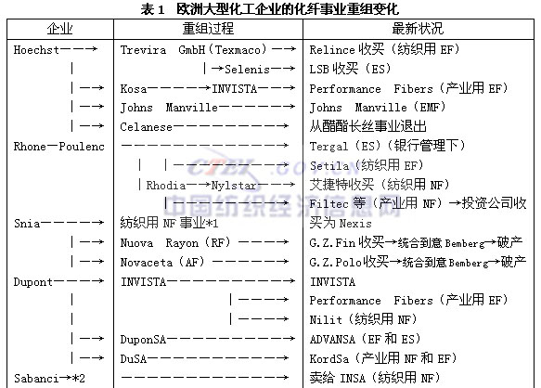

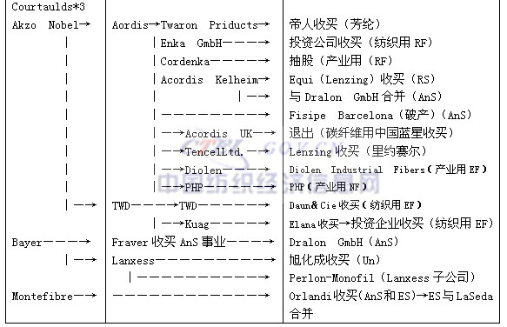
注：1.日本化纤协会归纳，E：涤纶、N：锦纶、An：腈纶、R：粘胶、A：醋酯、Un：氨纶、F：长丝、S：短纤维；
2.*1：Snia纺织用NF↗Nylstar；*2： Sabnci↗DupontSA、Sabanci↗DuSA；*3：Courtaulds↗Novaceta、Courtaulds↘Acordis。
•这种结构变化也反映在化纤生产上。西欧的化纤生产从2000年的272万吨减少到2005年的219万吨，减少了19％。衣料用为中心的纺织用长丝和醋酯长丝、腈纶短纤维降幅很大，但产业用停滞不前或者增加，粘胶短纤维微增。涤纶短纤维非织造布用增加、纺纱用减少很大。在此期间，日本的化纤生产从143万吨减少到102万吨，为29％的减少。
